产品标准分析步骤

1.基础资料定义
1.1 产品类别管理:定义产品的大，中，小类信息。
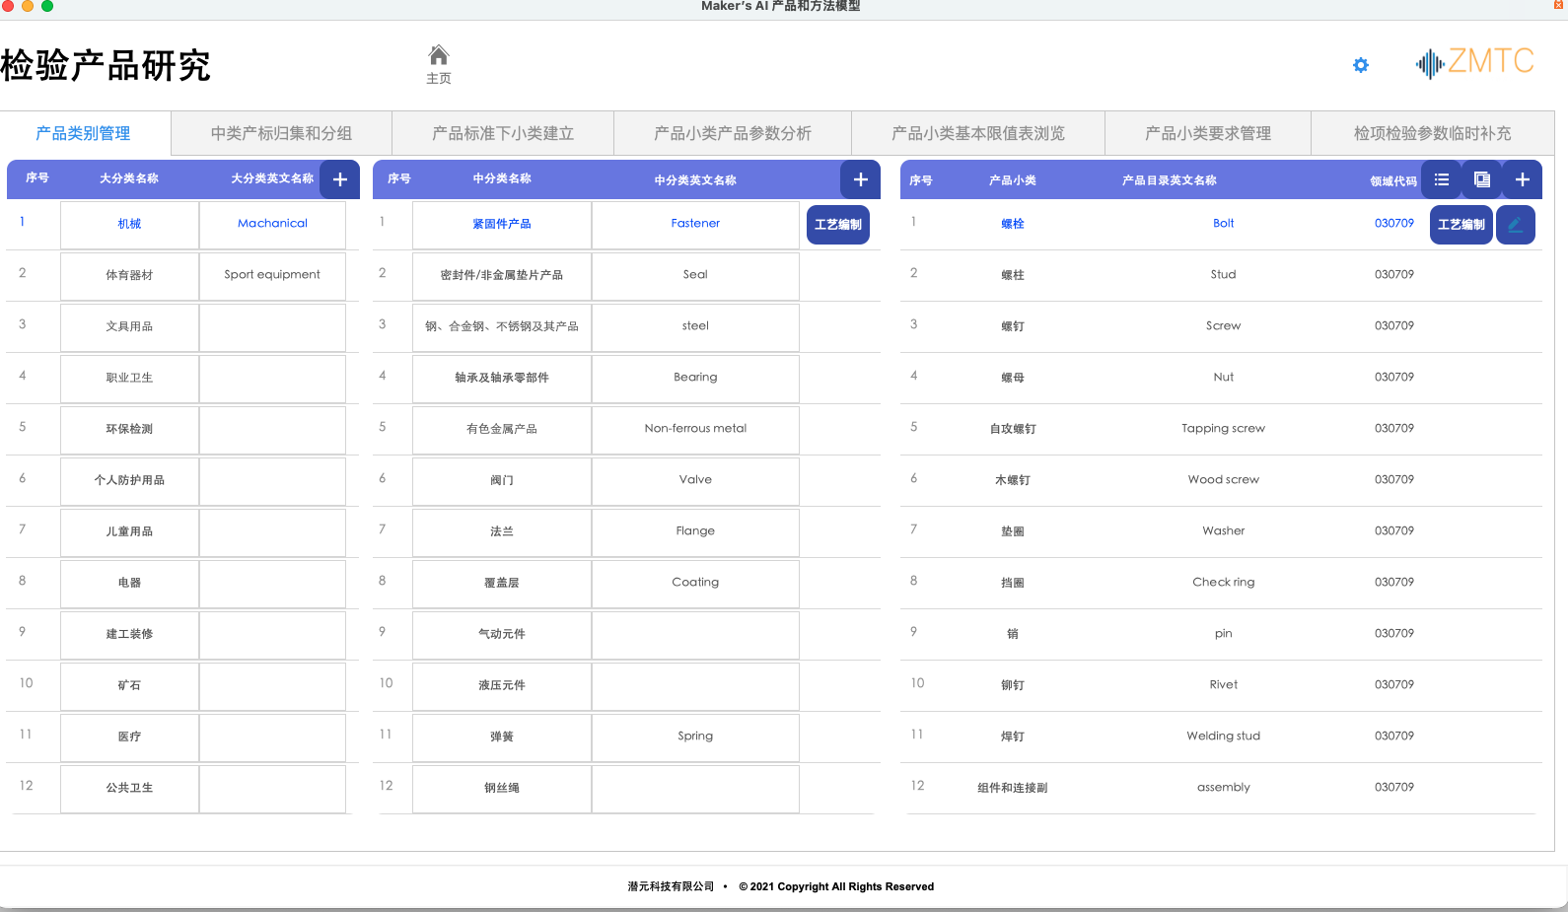

1.2 产品小类参数定义:定义产品小类包括参数和参数值信息。
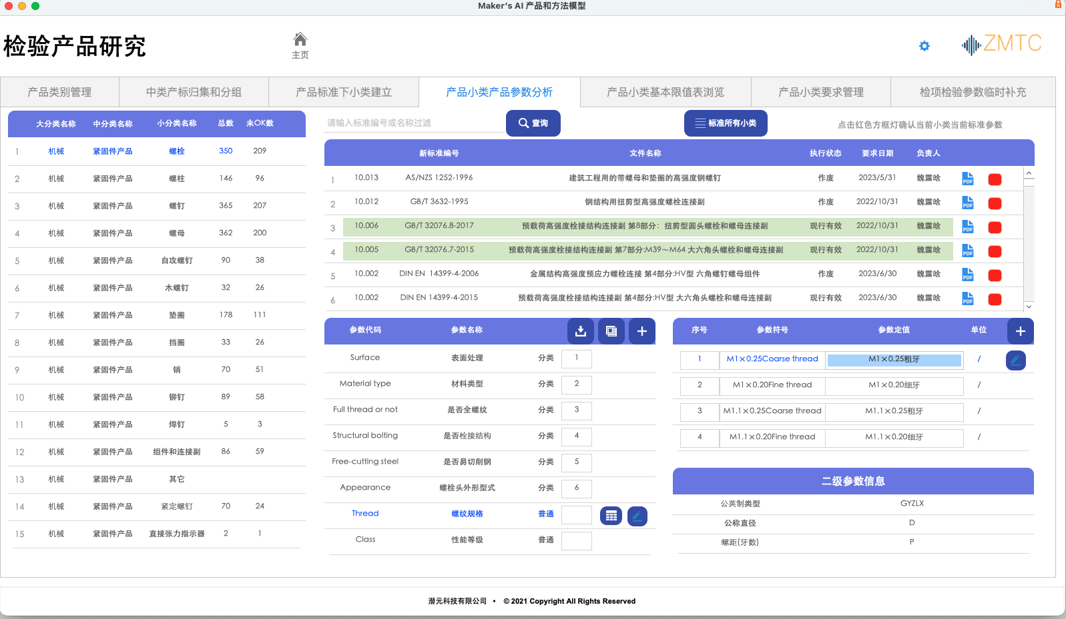

2.产标产品参数定义:即针对某个具体标准的某个小类具体产品定义其参数及参数值。也就是从第一个步骤中对应小类下定义的全部参数合集中选择部分适合当前标准的参数及参数值。
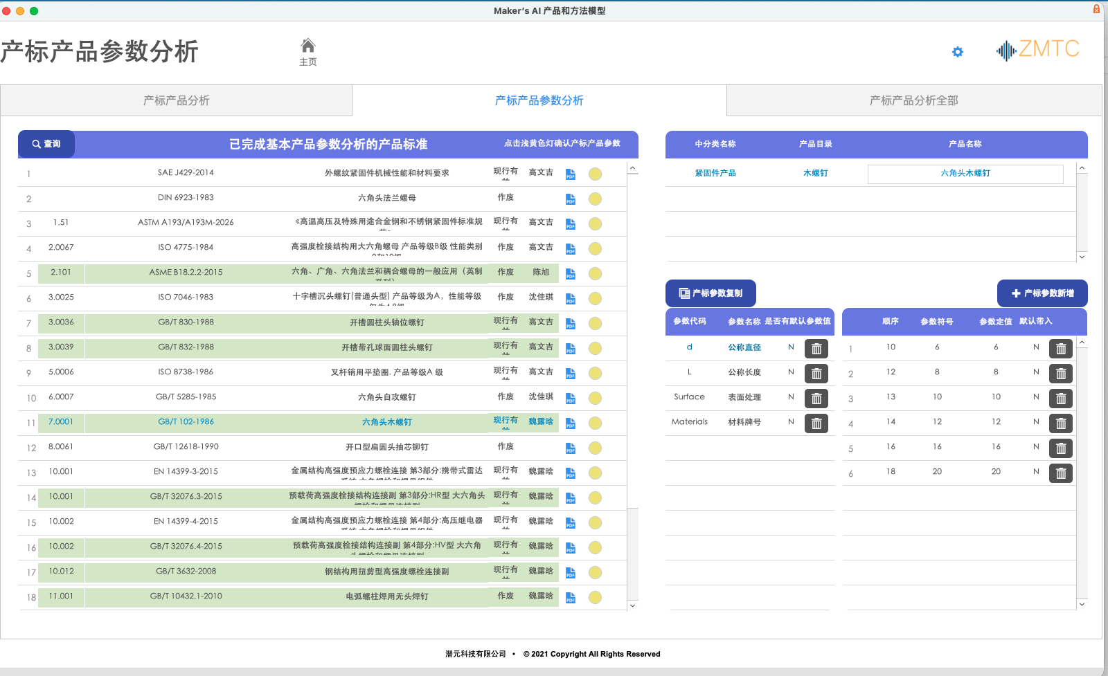

3.产标产品限值表分析:即将标准中涉及到的表格形式的限值表手工拆分成多维度的查询表数据。
3.1 首先定义这个限值表有几维。
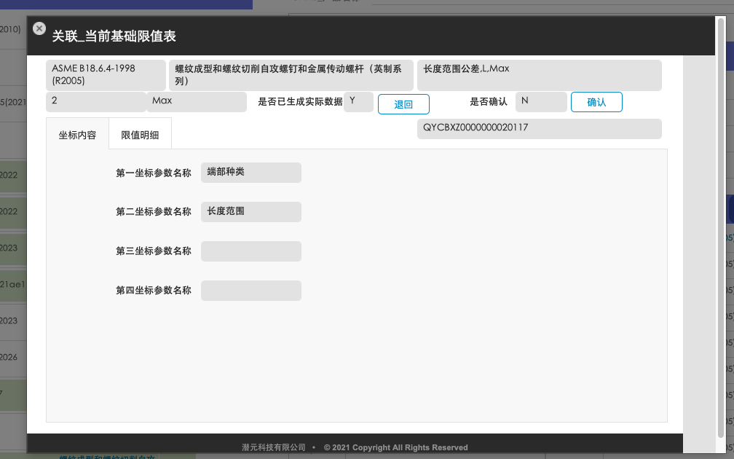

3.2 然后系统按维度参数值展开，针对展开的每行输入限值
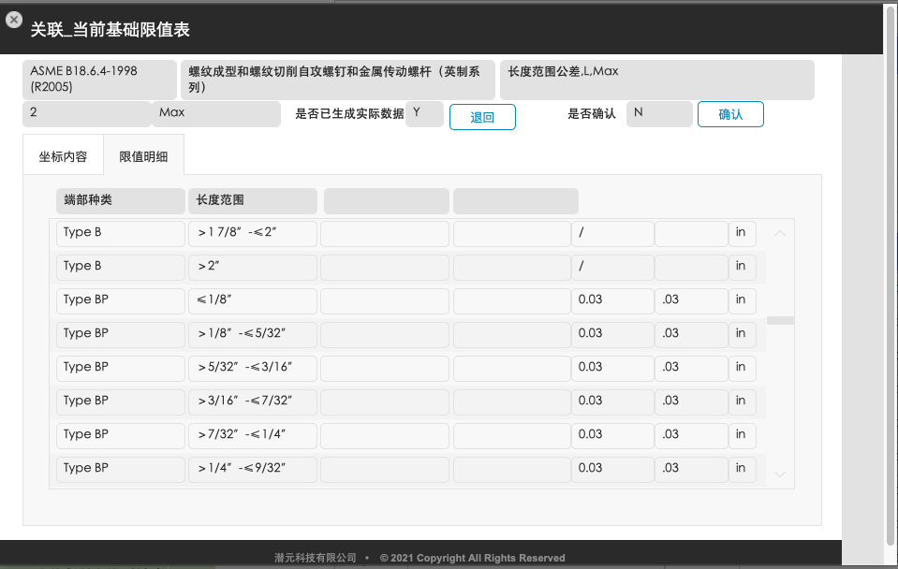

4.产标产品检项分析:针对某个具体标准的具体产品小类，分析出其可以检测哪些项目，每个检测项目是否有合格性判断。
4.1 以截图为例:GB/T 5267.1-2002的当前电镀后螺纹尺寸检查需要做适用性判断，其判断逻辑是列表，列表中适用为Y的才可做。
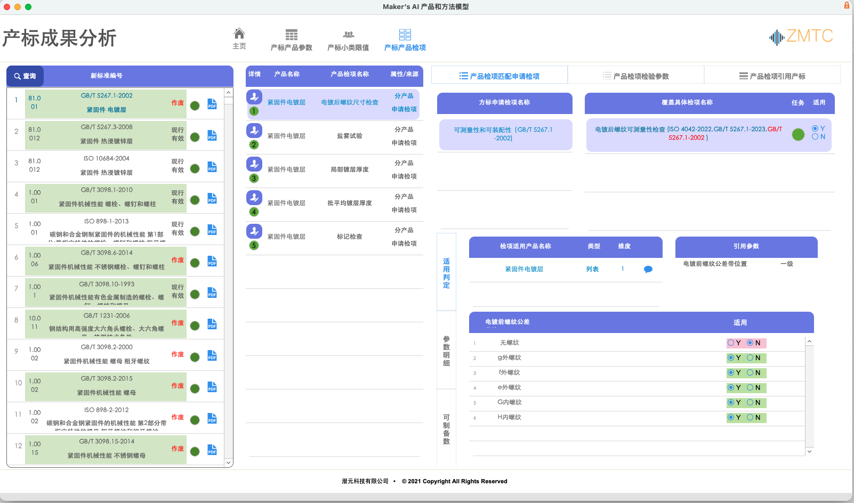
4.2 定义这个检项下包括的检验参数，试验参数和中间参数。
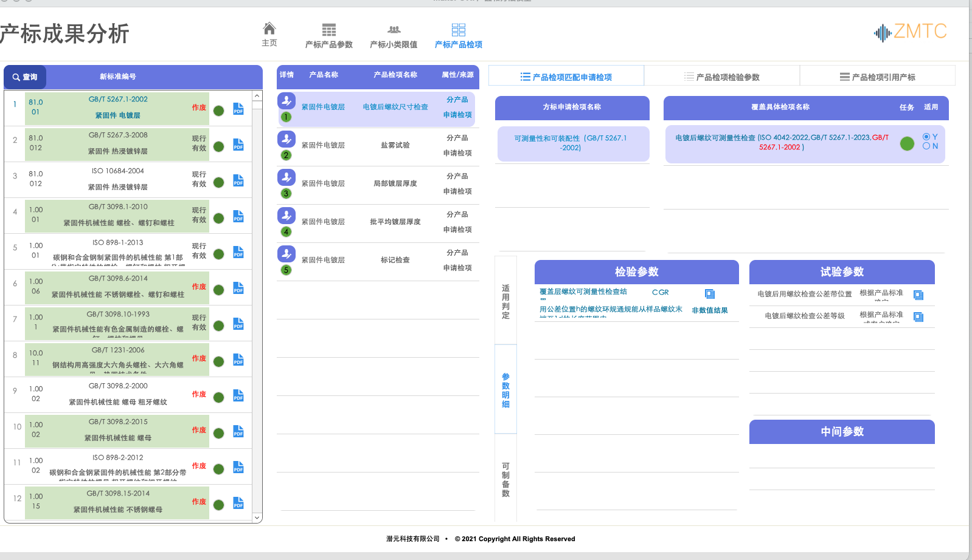

4.3 检验参数详情：此处会跟前面定义的限值表关联，且此处的参数定义了参数范围，后续系统会判断实测值是否满足此要求。



